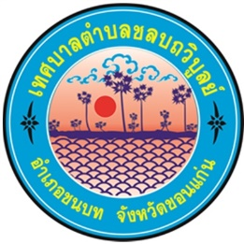

**แผ่นพับให้ความรู้การรักษา**

**ทรัพยากรธรรมชาติและสิ่งแวดล้อม**

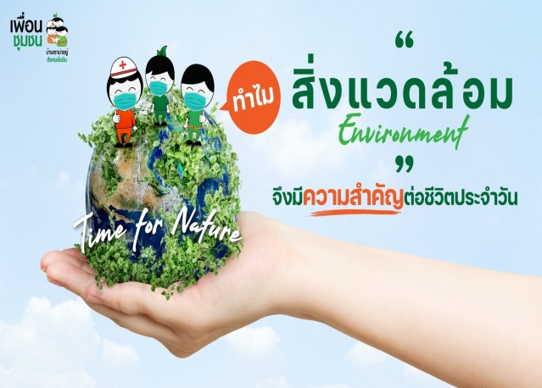

**หมายถึง** การใช้สิ่งแวดล้อม อย่างมีเหตุผล เพื่ออำนวยให้มีคุณภาพชีวิตที่ดีตลอดไปแก่มนุษย์โดยมีแนวความคิดที่จะอนุรักษ์สิ่งแวดล้อมให้เกิดผล อยู่ 6 ประการคือ

1) ต้องมีความรู้ในการที่จะรักษาทรัพยากรธรรมชาติที่จะให้ผลแก่มนุษย์ทั้งที่ เป็น ประโยชน์และโทษ และคำนึงถึงเรื่องความสูญเปล่าในการจะนาทรัพยากรธรรมชาติไปใช้

2) รักษาทรัพยากรธรรมชาติที่จาเป็นและหา ยากด้วยความระมัดระวัง ตระหนักเสมอ ว่าการใช้ ทรัพยากรมากเกินไปจะเป็นการไม่ปลอดภัยต่อ สภาพแวดล้อม ฉะนั้น

ต้องทำให้อยู่ในสภาพเพิ่มพูนทั้งด้านกายภาพและ เศรษฐกิจ

3) รักษาทรัพยากรที่ทดแทนได้ให้มีสภาพ เพิ่มพูนเท่ากับอัตราที่ต้องการใช้เป็น อย่าง น้อย

4) ประมาณอัตราการเปลี่ยนแปลงของ ประชากรได้พิจารณาความต้องการใช้ทรัพยากร ธรรมชาติเป็นสำคัญ

5) ปรับปรุงวิธีการใหม่ ๆ ในการผลิตและใช้ ทรัพยากรอย่างมีประสิทธิภาพและพยายามค้นคว้าสิ่ง ใหม่ ๆ ทดแทนการใช้ทรัพยากรจากแหล่งธรรมชาติ ให้เพียงพอต่อความต้องการใช้ของประชากร

6) ให้การศึกษาแก่ประชาชนเพื่อเข้าใจถึง ความสำคัญในการรักษาสมดุลธรรมชาติ ซึ่งมีผลต่อ การทาให้สิ่งแวดล้อมอยู่ในสภาพที่ดีโดยปรับความรู้ ที่จะเผยแพร่ให้เหมาะแก่วัย คุณวุฒิบุคคล สถานที่ หรือท้องถิ่น ทั้งในและนอกระบบโรงเรียน เพื่อให้ ประชาชนเข้าใจในหลักการอนุรักษ์สิ่งแวดล้อม อันจะ เป็นหนทางนาไปสู่อนาคตที่คาดหวังว่ามนุษย์จะได้ อาศัยในสิ่งแวดล้อมที่ดีได้

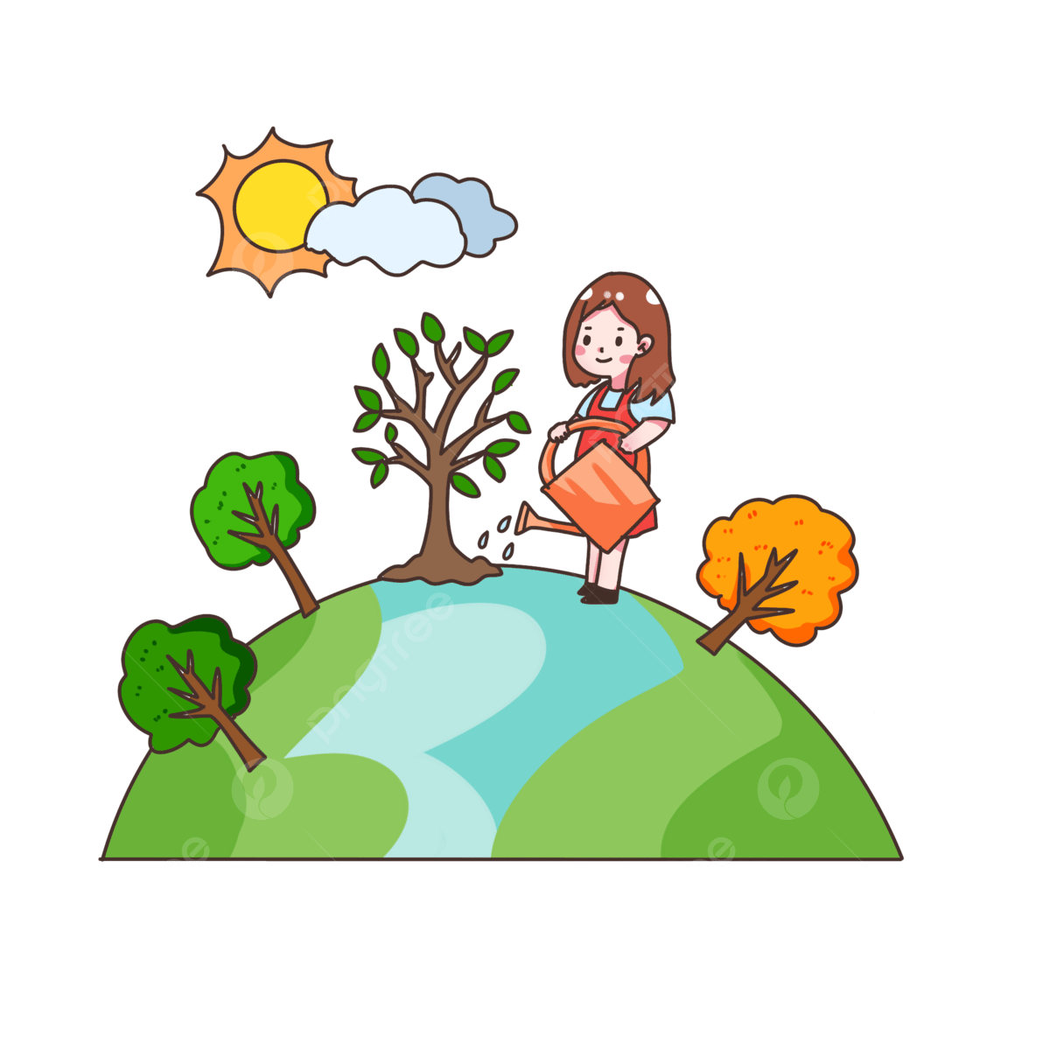

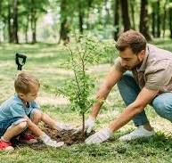

**หลักการและวิธีการอนุรักษ์สิ่งแวดล้อมและ ทรัพยากรธรรมชาติ**

1. การถนอมรักษาคือ การอนุรักษ์ สิ่งแวดล้อมและทรัพยากรธรรมชาติให้คงสภาพทั้ง ปริมาณและคุณภาพเอาไว้โดยใช้ทรัพยากรธรรมชาติ ที่มีอยู่ให้เกิดประโยชน์สูงสุด เช่น กรณีแร่เหล็กแทนที่ จะนามาใช้โดยตรงก็นำไปผสมกับแร่ธาตุอื่น ๆ เพื่อใช้ เป็นเหล็กกล้า ซึ่งนอกจากจะลด ปริมาณการใช้เนื้อ เหล็กให้น้อยลงแล้วยังช่วยยืดอายุการใช้งานให้ ยาวนานออกไปอีกด้วย เป็นต้น

2. การบูรณะฟื้นฟูคือ การทำให้ทรัพยากร ธรรมชาติและสิ่งแวดล้อมกลับคืนมาใช้ประโยชน์ได้ เหมือนเดิม เช่น ดินที่นามาใช้เพื่อการเพราะปลูกพืช ชนิดเดียวกันติดต่อกันเป็นเวลานานจะทาให้คุณภาพ ของดินเสื่อมลง การบูรณะฟื้นฟูจะทำได้โดยการใส่ปุ๋ย ปลูกพืชคลุมดิน หรือพักหน้าดินไว้สักช่วงระยะหนึ่ง เป็นต้น

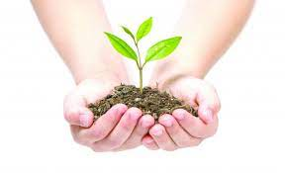

3. การน ากลับมาใช้ใหม่ หรือที่เรียกว่า รีไซเคิล นอกจากการถนอมรักษาและการบูรณะฟื้นฟู สิ่งแวดล้อมและทรัพยากรธรรมชาติแล้ว การนำ ทรัพยากรธรรมชาติและสิ่งแวดล้อมที่ใช้ไปแล้ว กลับมาใช้ใหม่ถือเป็นการอนุรักษ์อีกวิธีหนึ่ง ซึ่งการ อนุรักษ์ชนิดนี้จะทำได้ดีกับทรัพยากรน้ำและแร่ธาตุ บางชนิด เช่น การทำเศษกระดาษ พลาสติก อลูมิเนียม สังกะสีตะกั่ว ทองแดง และเหล็กที่ทิ้งแล้ว กลับมาหลอมหรือเปลี่ยนสภาพ ให้นำกลับมาใช้ได้อีก เป็นต้น

4. การเพิ่มประสิทธิภาพในการใช้งาน สิ่งแวดล้อมและทรัพยากรธรรมชาติบางชนิดจะไม่ สามารถนำมาใช้ประโยชน์ได้มาก เช่น น้ำที่ไหลลงมา ถ้าหากสร้างเขื่อนขวางกั้นทางน้ำเพื่อ ยกระดับของน้ำให้เขื่อนสูงขึ้น แล้วนำพลังงานน้ำนั้น มาใช้ผลิตกระแสไฟฟ้า ซึ่งเป็นการเพิ่มประสิทธิภาพ ในการใช้งานอีกวิธีหนึ่ง

5. การนำสิ่งอื่นมาใช้ทดแทนการนาสิ่งอื่นมา ใช้ทดแทนทรัพยากรธรรมชาติและสิ่งแวดล้อมบาง ชนิดอาจทำได้ เช่น การนำก๊าซธรรมชาติ มาใช้

ทดแทนน้ำมันเชื้อเพลิงในรถยนต์ การใช้พลังงาน แสงอาทิตย์ทดแทน

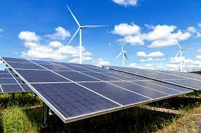

6. การสำรวจแหล่งทรัพยากรเพิ่มเติมเป็น การค้นหาสิ่งแวดล้อมและทรัพยากรธรรมชาติมาใช้ ให้เกิดประโยชน์ทางด้านเศรษฐกิจและสังคม เช่น การใช้เครื่องตรวจสอบรังสีในการสำรวจแร่ยูเรเนียม การใช้ระบบคลื่นแผ่นดินไหวเทียมเพื่อสำรวจหา น้ำมันและก๊าซธรรมชาติเป็นต้น

7. การประดิษฐ์ของเทียมขึ้นใช้ ความ เจริญก้าวหน้าด้านวิทยาศาสตร์และเทคโนโลยีทำให้ มนุษย์สามารถผลิตของเทียมขึ้นใช้แทนการใช้ ทรัพยากรธรรมชาติเช่น ยางเทียม ไหมเทียม เป็นต้น ความสามารถดังกล่าวจึงช่วยลดปริมาณการใช้ ทรัพยากรธรรมชาติบางชนิดให้น้อย

การอนุรักษ์สิ่งแวดล้อมจะได้ผลยั่งยืนข้อมูล นั้น ตลอดจนต้องใช้มาตรการทางกฎหมายควบคุม

**แนวทางในการอนุรักษ์อย่างยั่งยืน**

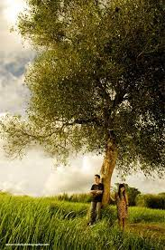

การอนุรักษ์สิ่งแวดล้อมจะได้ผลยั่งยืนข้อมูล นั้น ตลอดจนต้องใช้มาตรการทางกฎหมายควบคุม

มี 3 แนวทาง ดังนี้

1.การให้การศึกษาคือการสอนให้เข้าใจถึงหลักการ วิธีการอนุรักษ์ มีจริยธรรมเกิดสำนึกและ ร่วมในการอนุรักษ์

2.การใช้เทคโนโลยีในการนำทรัพยากรธรรมชาติ และสิ่งแวดล้อมมาใช้ให้เกิดประโยชน์

3.การใช้กฎหมายควบคุมเป็นวิธีการสุดท้าย ในการดำเนินการ

**สอบถามเพิ่มเติม**

**เทศบาลตำบลชลบถวิบูลย์**

**โทรแจ้ง 043-286-921**